DuoPower 10x50 S PH K (4) DuoPower 10x50 S PH K (4) Dübel/Schraube

fischerwerke

Eigenschaften

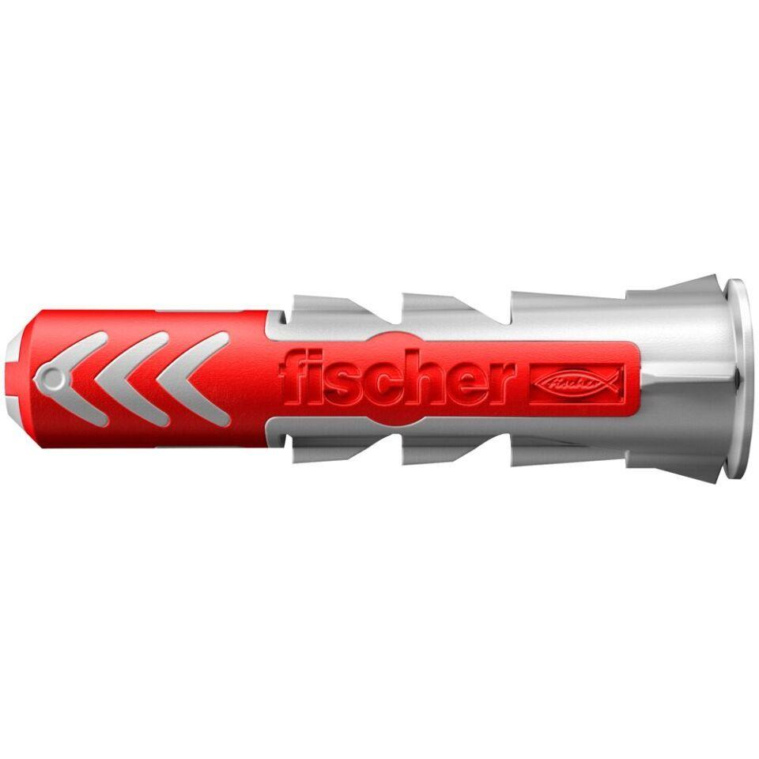

GTIN:

4048962535587

HAN:

574403

Werkstoff

Kunststoff, Stahl

Länge (mm)

50,00

Durchmesser (mm)

10,00